星象 - 春天星空

星象 - 春天星空
分類：童軍技能 · 作者：陳志南

一、春天星空
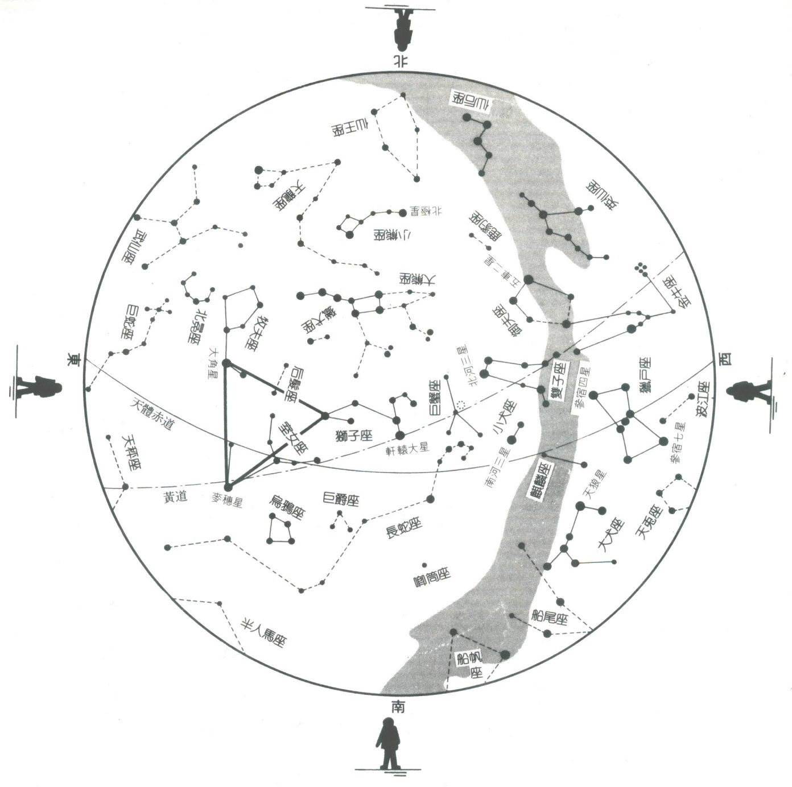
春天的星空
這是春天的全天空星圖，從圖中人的位置觀察，可分別為由東、南、西、北所見的星座分佈。
每年四月中旬的晚上，放眼仰望南天的高處，必定可見百獸之王—獅子，把頭部向著西方，胸部配掛著一顆光芒四射的一等星—軒轅大星（軒轅十四）。在春天觀察星座時，這是一個非常好的起點星座。
從軒轅大星往東南方看去，可以看見一顆一等星在那邊放出白色光芒，這就是室女座的麥穗星（角宿星）。從麥穗星起有幾顆星星向西北方向延伸而成為一個很大的字型，這個Y字型就是室女座。
再從室女做往東北方看過去，所見到的就是春天的使者—牧夫座的α星大角星，在那兒散發出呈黃色的光芒。
把麥穗星、大角星及軒轅大星（軒轅十四）等三顆比較亮的星星以虛線連接起來，便會形成一個很大的三角形。另外，如果將獅子座的β星五帝星、麥穗星及大角星以虛線連接起來，則會形成一個正三角形，這個正三角形我們通常稱為「春天的大三角形」，也是被用來尋找春天星座的主要依據。 | 春季大三角與春季大曲線  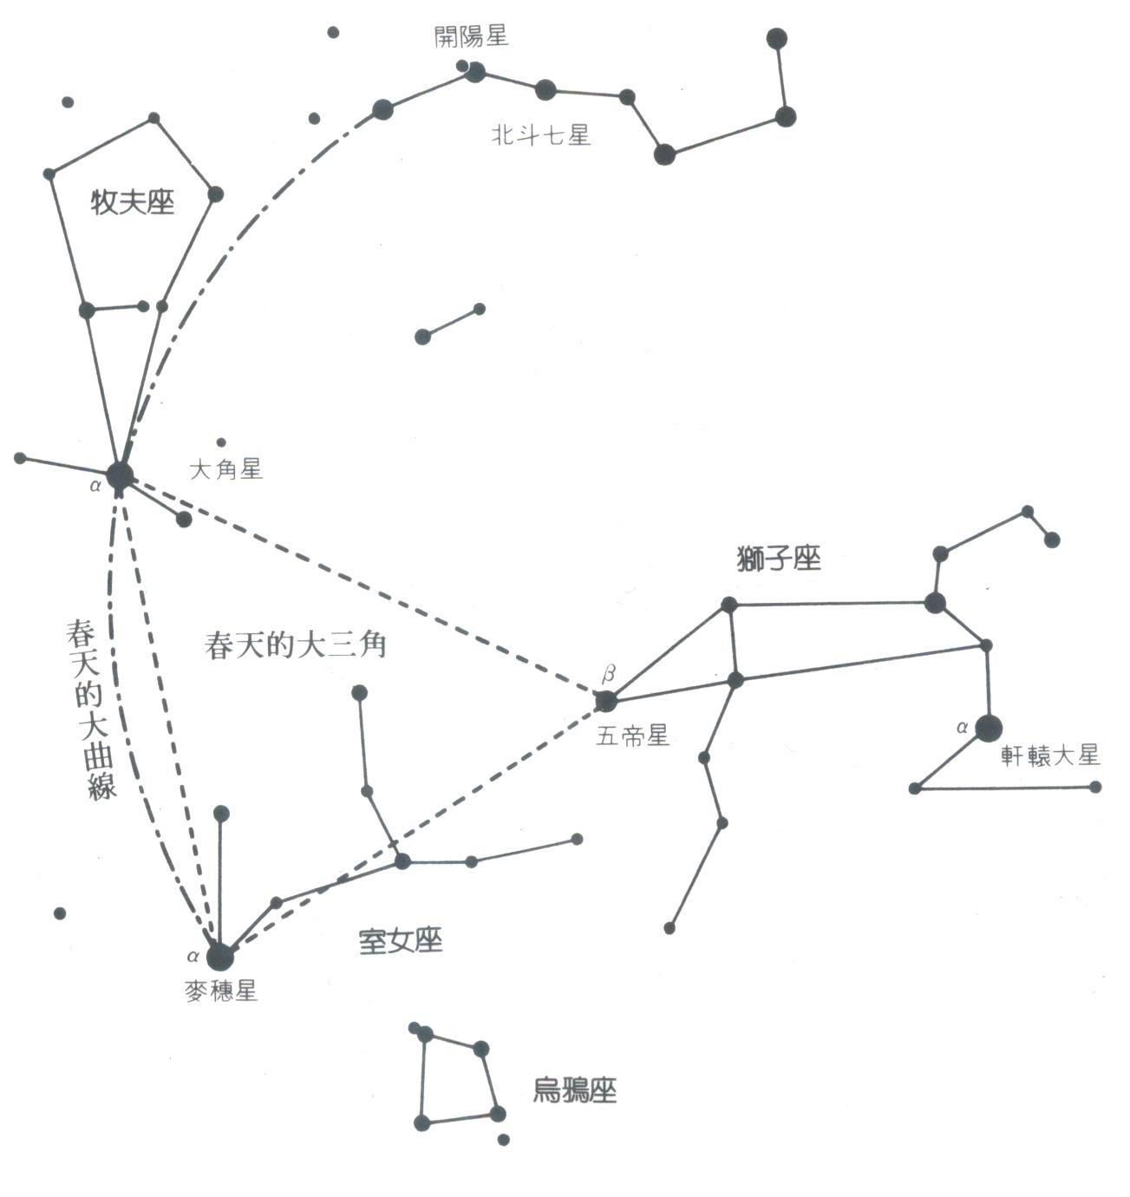
如果我們繼續往北天看過去，進入視界的是斗口向下的北斗七星，這時正是北斗七星一年之中居高臨下的時候。如果我們把形成斗柄的第四、五、六、七顆星，以虛線連接而成的曲線一直延長，經由大角星而到麥穗星，這一條曲線會形成一個大圓弧，這個圓弧就被稱為「春季大曲線」，也是認識春季星空非常重要的依據。

（一）獅子座
獅子座是黃道十二宮的第五個星座，位於巨蟹座和處女座之間，北方與著名的北斗七星為鄰。希臘神話中牠是一隻在森林裏會吃人的兇惡獅子。在兩河時期，每年夏至時太陽正好運行到獅子座，此時為一年中最熱的時期，故當時許多民族總是將獅子座的圖形與太陽結合在一起。現在太陽於每年的至九月十六日間運行經獅子座。
獅子座的α星是「軒轅大星（軒轅十四）」，英文名稱為Regulus(意思是「小王(littleking)」羅馬時代稱之為「獅子的心臟」)，自古以來此星很受人們的尊敬，常被視為「帝王」、「王者」、「支配者」、「英豪」、「力量泉源」等的代名詞，其亮度1.4，顏色呈白色，是春季星空亮星之一，全星空排名第廿一。由於其位置恰好位於黃道線上，亦是黃道線上唯一的一等星，每年太陽正好行經此星位置。
獅子座的β星為位於獅尾的「五帝座一」，英文名稱為Denebola，(意思為「獅尾(lion'stail)」)，亮度為2.1，亦呈白色，在夏天的夜空中與牧夫座的「大角」、座女座的「角宿
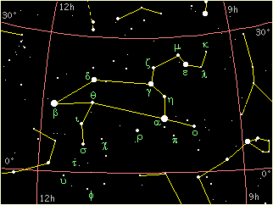
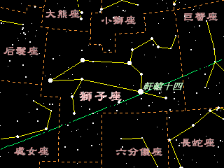
一（麥穗星）」構成一正三角型，稱為「夏季大三角」。而位於脖子位置的獅子γ星「軒轅十二」，英文名稱Algiea，亮度1.9，顏色呈橘黃色，為獅子座第二亮星，是一顆雙星，由兩個光度分別為2.4和3.5的橘黃色星所組成。著名的獅子座流星雨的輻射點即出現在此星的位置，每年十一月中旬當地球穿越此流星群時，則可以獅子座的位置觀測到這狀麗的奇景。
獅子座屬春季的星座，最易觀測時間為三月上旬至六月中旬，行經路線由東方偏北升起，經天頂在從西方偏北落下。位置約在大熊座的北斗七星南方，獅頭呈鐮刀狀(或倒問號)，獅尾三顆星像一小直角三角形，在無月亮及嚴重光害的夜空，一般皆可明顯看見。
📚 現代天文資料
面積：946.96 平方度，全天 88 星座中第 12 大。
主星軒轅十四（α Leo, Regulus）：藍白色亮星，視星等 1.35（21 大恆星之一），距離 77 光年，為「帝王之星」（Regulus 拉丁文意為「小國王」）。
五帝座一（β Leo, Denebola）：A 型主序星，視星等 2.14，距離 36 光年。
春季大三角由軒轅十四、角宿一、大角星組成。再加上獵犬座的常陳一，可組成「春季大鑽石」。
占星日期：7/23 ~ 8/22（黃道十二宮第 5 個）。
📎 參考：維基百科 — 獅子座 · 維基百科 — 軒轅十四 · Star Walk — Regulus

（二）處女座
「處女座」又名「室女座」，是黃道十二宮的第六個星座，在黃道十二宮中是最大的星座，在全部星座中亦排名第二，僅次於長蛇座。處女座位於天球赤道上，西鄰獅子，東接天秤，北依牧夫，南連長蛇。在星圖中處女座是一個長有翅膀，手持麥穗和棕櫚樹枝的少女，是傳說中的掌管秋收的農業女神，亦是正義女神的化身。目前秋分點正落在處女座上，太陽於每年的至通過此星座。
處女座有一顆明亮白色的α星Spica(拉丁語為「麥穗」之意)，中文角稱做「角宿一」，亮度約1.0，在黃道線南方兩度左右，是春季大三角頂點之一(另兩個頂點是獅子座的β星「五帝一」與牧夫座的α星「大角」)，其位置正好是女神左手持的麥穗之處，自古被認為「貞潔」與「尊貴」的象徵。
處女ε星「東次將」，位於女神右手所持的棕櫚樹技位置，其英文名字Vindemiatrix，來自拉丁語「採收葡萄的婦女」。因為在古時候，當此星與太陽同時升起時，即為葡萄採收的時候！但在天文學上，此星曾被視為不吉利的星。
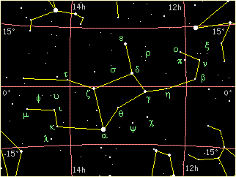
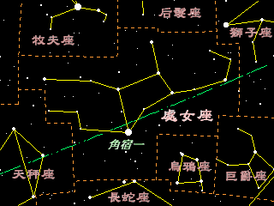
處女座最佳觀測日期為三月下旬至七月下旬。出現時自東南東方升起，最高至南方仰角45-75之間，再由西南西方落下。尋找處女座可先找到其α星-角宿一。角宿一的找法可以由北斗斗柄的曲線順勢先找到牧夫座的大角，再往南延申即可找到。否則找到角宿一之後再找獅子座的尾端的五帝一，此為大三角之兩頂點，再往南尋找其構成正三角形的最後一頂點，就是角宿一。角宿一找到後，再由星圖逐一找出其他較暗的星，處女座的輪廓就會慢慢顯現。
📚 現代天文資料
面積：1294.43 平方度，全天 88 星座中第 2 大（僅次於長蛇座）。
主星角宿一（α Vir, Spica）：藍白色亮星，視星等 0.98，全天 21 大恆星之一。Spica 拉丁文 spīca virginis 意為「處女的麥穗」。
神話：希臘神話中代表大地與穀物女神 Demeter（宙斯之姊），手中麥穗即為角宿一。
春季大三角之一：與獅子座五帝座一、牧夫座大角星組成。
占星日期：8/23 ~ 9/22（黃道十二宮第 6 個）。
📎 參考：維基百科 — 室女座 · Star Walk — Spica · 星之神話 — 處女座

（三）天秤座
春末夏初在夜空中出現的天秤座是黃道十二宮的第七個星座，在黃道帶上位於處女及天蠍座之間、東北方有蛇夫座、西南方則有長蛇座。天秤座四個亮較亮的主星組成一個有點歪斜的菱形，像一個有兩個秤盤的秤子。但在最初時期這群星星曾被歸為天蠍座的一部份，其α星「氐宿一」及β星「氐宿四」被看成是天蠍的兩支大螯鉗，故這兩顆星的英文名ZebenElgenubi與ZubenEschamali是來自阿拉伯語的「南螯(SouthernClaw)」與「北螯(NorthernClaw)」。後來有到了羅馬凱薩大帝時期將它分出來，看成一獨立的星座，這種方式後來就被天文學家採納與沿用，成為現今的天秤座。
在兩千年前，秋分點正落於天秤座的位置，此時晝夜均等，故名為天秤座亦有日夜平衡的意味。目前由於歲差的關係，秋分點移至處女座，而太陽則於每年的秋分時通過天秤座。在後來的傳說中，天秤座的這個天秤，被認為是正義女神「阿絲特利亞(Astraea)」用來衡量人間善惡的一把秤子。
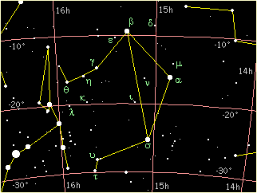
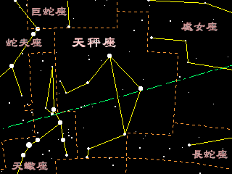
天秤座是春末夏初的星座，最易觀測的時間是五月上旬至八月中旬，出現時由東南方升起，經過南方天空由西南方落下，最高點為南方仰角55度左右。天秤座的四顆主星不是非常亮，通常大都是利用天蠍座來尋找，在夜空中若能看到天蠍座的心宿二及頭部三顆星，則可由心宿二與天蠍頭部第一顆星的連線找到氐宿四；心宿二與天蠍頭部第二顆星連線上亦可以找到氐宿一；天秤σ星則在心宿二與天蠍頭部第三顆星的連線附近。
📚 現代天文資料
歷史變遷：原為天蠍座的「鉗爪」部分，公元前 2~1 世紀羅馬時期才獨立成為天秤座。
主星氐宿四（β Lib, Zubeneschamali）：B8Vn 型藍白星，視星等 2.62，名稱源自阿拉伯文「北方的爪」。傳說呈現微妙的綠色光芒（極少見）。
神話：被視為正義女神 Astraea 手中的天秤，象徵公平與秤量。
中國二十八宿：天秤座的星分屬東方蒼龍的「亢、氐、房」三宿。
占星日期：9/23 ~ 10/23（黃道十二宮第 7 個）。
📎 參考：維基百科 — 天秤座 · CUHK 天秤座

（四）大熊座
北斗七星(BigDipper)所在的大熊座為天球中第三大星座(第一、二名分別為長蛇座與處女座)，在春季至夏季的北側天空皆可觀測到。由七顆亮星組成的北斗七星亦是中外聞名的方位指標，由大熊座β星「天璇」向大熊α星「天樞」之方向延伸可找出北極星(Polaris)之位置，詳細方式請參考「由大熊座尋找北極星」。在星圖中，大熊座被描繪成一隻有著一條長尾巴的大熊，而熊尾巴的位置正是北斗七星的斗柄。
大熊座最亮的星為位於斗柄的大熊ε星「玉衡」(英文名Alioth)及斗杓的大熊α星「天樞」(英文名Dubhe在阿拉伯文裏為「熊」之意)，兩者亮度皆接近1.8，前者為白色，後者則為黃色。值得一提的是，這兩顆星在宇宙中移動的方向和北斗的另五顆星相反。
在斗柄位置的大熊ζ星「開陽」(英文名Mizar)，亮度為2.1，是一著名的雙星，由肉眼可分辨出旁邊亮度為4.0的伴星「輔」(英文名Alcor)，在古時候常用它來測試眼力。亮度2.2的開陽與4.8的輔間隔約12'，要用肉眼分辨它們需要不錯的眼力。輔和開陽是視覺上的雙星，而開陽本身亦由兩顆星亮度分別為2.3及4.0的星體所組成，須透過望遠鏡才可辨別。其實「輔」和組成「開陽」的兩顆星本身也都是雙星，也就是說用肉眼看像是一顆星的開陽及輔，若用天文望遠鏡觀測，可看到六顆星，這種情形我們稱為「聚星」。
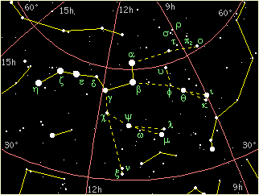
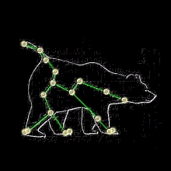
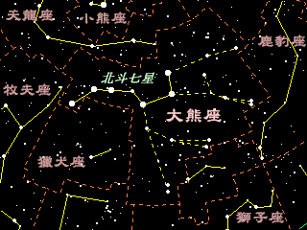
在北斗七星最尾端的大熊η星「搖光」(英文名Alkaid)是大熊座第三亮星，亮度1.86，呈白色，與「開陽」及「玉衡」構成斗柄三星。此三星呈現一弧度，順者此圓弧可以找到牧夫座的「大角(Arcturus)」以及處女座的「角宿一(Spica)」，將此二星連成一線，往西邊等距方向可找到獅子座尾端的β星「五帝座一(Denebola)」，此三星成為一正三角型，俗稱「春季大三角」。為春季星空著名之指標。
大熊座是春季的星座，最易觀測時間為三月上旬至七月下旬，行經路線自東北方偏北升起，最高點在北方仰角60度左右，於西北方落下。在春夏季無嚴重光害的星空可先找出北斗七星，再慢慢依星圖找出其輪廓，並進一步找出小熊座及北極星。
📚 現代天文資料
北斗七星：構成大熊座尾部的 7 顆亮星，是北半球最容易辨認的星群（asterism）。
找北極星訣竅：把北斗七星斗口 β 與 α 的距離往斗口方向延伸 5 倍，即指向北極星。
開陽雙星（Mizar / ζ）與輔星（Alcor / 80 UMa）：肉眼能分辨此雙星即為視力良好的指標，古阿拉伯曾用作視力測試。實際上是 6 顆星組成的多重星系。
神話：宙斯為救情人 Callisto，將她與其子 Arcas 變成大熊與小熊放上天空。
面積：1280 平方度，全天第 3 大。
📎 參考：維基百科 — 大熊座 (日) · Star Walk — Ursa Major · CUHK 大熊座

（五）小熊座
小熊座位於天球的北極附近，和大熊座的北斗七星類似，亦像一把杓子，只是比較小號，被稱為「小北斗(LittleDipper)」。由於歲差運動，其主星「勾陳一」目前離天球北極約1度左右，故又稱為「北極星」，很早以前即被人們當做正北方的指標。小熊座雖然一般將其視為春季至夏季的星座，但因其位於天球北極，故在北半球中高緯度的地方，全年皆可看見，由於台灣位於北緯22至25度，所以要觀測小熊座還是以春夏為較好的觀測季節。不過小熊座的主星北極星是一年四季都可以看到的。希臘神話中，小熊座和大熊座是一對母子。
小熊座最亮的星為位於小斗柄末端的的小熊α星Polaris，亦即著名的「北極星」，正式中文名應為「勾陳一」，亮度約2.0，呈黃白色，距地球400光年，是一顆超巨星。實際上他還是一顆造父變星，但因為亮度變化範圍很小，肉眼看不出來。由於目前全天的星星都繞著北極星旋轉，故在阿拉伯語中，這顆星名為AlKutb，意為「天軸(axle)」。
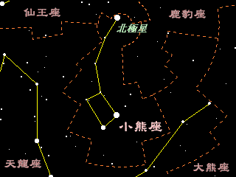
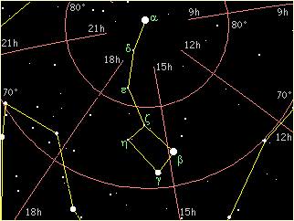
📚 現代天文資料
主星北極星（α UMi, Polaris）：中文古名「勾陳一」，視星等 2.0，距離 433 光年。是目前最接近北天極的肉眼可見亮星。
勾陳一意為「守衛宮殿的形列」，在中國古代天文中為守護紫微垣的星官。
歲差現象：北極星並非永恆不變。約西元前 3000 年，北極星是天龍座的「右樞」（α Dra）。約 12,000 年後，織女星（α Lyr）會成為新的北極星。
導航用途：透過大熊座北斗七星 β→α 延伸 5 倍距離可找到，自古為航海與旅人指北的依據。
📎 參考：CUHK 小熊座 · NCKU 北極星–小熊座 · 維基百科 — 北極星 (日)

（六）牧夫座
牧夫座是春末的星座，位於天球的北方，北鄰天龍座與大熊座，東有武仙、北冕和巨蛇，南為處女，東則有獵犬和后髮座。牧夫座的主星「大角星」與獅子座的「五帝座一」以及處女座的「角宿一」在春季天空中形成一正三角型，即所謂的「春季大三角」，而其中的大角星與角宿一與北斗七星後三顆星(「斗柄三星」)恰構成一平滑的圓弧，又稱為「春季大曲線」。牧夫座形狀狹長，像一個躊立在天空的巨人，在古希臘，牧夫座被視為牧牛的人，這位巨大的牧神耕作用的犁而受到獎勵被放在天空成為牧夫座。左下圖是他在星圖中右手拿著棒子，左手抓著繫著獵犬繩子的樣子。由於牧夫座形狀狹長，且略斜向東北方，故在東方升起時，像是平趟於地平線上；但當他由西方落下時，卻是直立的，非常有趣！
牧夫座最亮的星位於牧夫下端的牧夫α星「大角星」，亮度-0.04，呈橘黃色，距我們有36光年。其英文名Arcturus是希臘文Arktos(熊)和Ouros(守衛)合併而成，意思是「牧熊者(Bear-keeper)」，名字的由來可能是牧夫總是緊跟著大熊座和小熊座在天空旋轉，故被視為一牧熊的巨人。大角星不但是春季夜空中最亮的星，
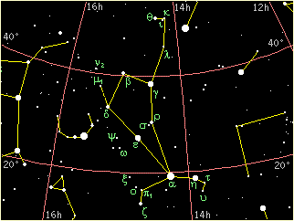
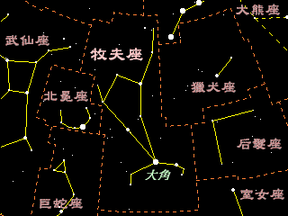
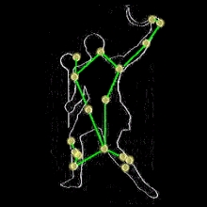
亦是全天恆星中第四亮的，僅次於大犬座的「天狼星」、船底座的「老人星」和半人馬座的「南門二」。大角星會發出明顯的橘紅色光芒，是因為它是一顆紅巨星，它的質量和我們的太陽差不多，但半徑卻是太陽的27倍，是屬於中年的星星了，太陽在五十憶年後，也會變成像大角星這個樣子。
牧夫座是春末夏初的星座，最易觀測時間為四月上旬至八月中旬，行經路線為自東北東方升起，通過天頂，再由西北西方落下。觀測時，可先由大角星找起，大角星是春季中最亮的星，且呈橘色，應不難辨認出。初學者可藉北斗七星來尋找，找到北斗七星後，順著斗柄的弧度往南畫個弧線，此線會經過大角星。找到大角星後，往北找出呈五邊形的其餘主星，牧夫的輸廓即呈現出來。
📚 現代天文資料
主星大角星（α Boo, Arcturus）：橘紅色巨星，視星等 -0.04，全天第 4 亮恆星（北半球第一亮）；距離 36.7 光年，半徑為太陽的 25 倍。
名稱由來：Arcturus 源自希臘文 Αρκτοῦρος「牧熊者」（Arktos 熊 + Ouros 守衛），因牧夫座緊隨大熊與小熊在天空轉動。
春季大三角：大角星 + 獅子座五帝座一 + 處女座角宿一。
春季大曲線：北斗七星「斗柄三星」往南延伸畫弧，會經過大角星再到角宿一。
形狀：似風箏（kite-shape）；古希臘視為手持棒、牽獵犬的牧人。
📎 參考：維基百科 — 大角星 · NCKU 大角–牧夫座 · 維基百科 — 春季大弧線

